生产要素交易市场供需信息发布（第一期）

科技成果（一）
成果名称 | 基于工业物联网的大数据应用
成果来源 | 湖南工业大学 | 发明人 |  | 满君丰
成果应用类别 | 先进轨道交通装备（含磁浮）、工程机械、新能源装备
成熟度 | 具备产业化阶段 |  | 是否拥有完全自主知识产权 |  | 是
拟合作方式 | 联合开发
成果简介 | 基于工业物联网平台集成的现场设备数据、生产管理数据和外部数据，运营机器学习、人工智能等大数据分析与挖掘技术，建立设备、产品、产线、工艺等数字化模型，在此基础上，提供设备预测性维护、能耗预测与管控等生产智能化应用。  1.设备预测维护  基于大数据平台，从现场设备状态监测系统和实时数据库系统中获取设备振动、温度、压力、流量等数据，在大数据平台对数据进行存储管理，进一步通过构建基于规则的故障诊断、基于案例的故障诊断、设备状态劣化趋势预测、部件剩余寿命预测等模型，通过数据分析进行设备故障分析与诊断。  2.能耗预测与管控  建立集中统一的能耗监测和管理系统，对企业生产线各关键环节能源排放和辅助传动输配环节的实时监控，收集生产线、关键环节能耗等相关数据，建立能耗仿真模型，进行多维度能耗模型仿真预测分析，获得生产线各环节的节能空间数据，协同操作智能优化负荷与能耗平衡，从而实现整体生产线柔性节能减耗减排，及时发现能耗的异常或峰值情况、实时生产过程中的能源消耗实时优化。

科技成果（二）
成果名称 | 物联网平台应用
成果来源 | 湖南工业大学 | 发明人 |  | 满君丰
成果应用类别 | 先进轨道交通装备（含磁浮）、工程机械、新能源装备
成熟度 | 具备产业化阶段 |  | 是否拥有完全自主知识产权 |  | 是
拟合作方式 | 联合开发
成果简介 | 1.设备端边缘计算的研究  在物联网系统中，设备发送数据到云端，云端进行分析和处理。随着系统对大数据量，数据处理的高实时性，本地多设备的互联互通等更高要求的提出，需要在设备端，也能进行数据的分类、分析、存储等数据相关工作，把端侧的短周期数据分析和云端的大量长周期数据分析能够结合起来，实现端侧和云端进行协作和分工，为用户提供一个更加高效，更加灵活，更高性价比的物联网平台数据处理系统。这个就是边缘计算提出的初衷，也是当前工业物联网领域一个崭新的研究方向。  2.设备模型在工业互联网中的设计  设备在云端的处理基于设备的数字化表述，即设备模型。 如何设计一个合理的设备模型，对于数据采集，大数据分析，智能服务的应用，以及如何表述设备本身，设备的部件和配件的特征等都具有重要的影响。另外，对于损坏设备及配件的更换，设备的全生命周期管理，设备在系统内的认证鉴权，设备在系统中的唯一标示等，也有决定性的影响。在这个领域，业内还没有形成公认的规范，是工业互联网一个重要的研发方向。

科技成果（三）
成果名称 | 锂离子电池正负极材料产业化研究
成果来源 | 湖南工业大学 |  | 发明人 | 陈晗
成果应用类别 | 先进储能材料及电动汽车
成熟度 | 试产阶段 | 是否拥有完全自主知识产权 |  |  | 是
拟合作方式 | 技术转让
成果简介 | 锂离子电池正向高安全性、长寿命、高容量、高功率密度和高安全性方向发展。而这些性能最关键因素取决于锂离子电池正负极材料的性能。本项目以四个专利为基础，其中前三个专利主要有关于锂离子电池磷酸铁锂正极材料的改性研究，一方面通过新型的共沉淀的方法获得均匀球形的磷酸铁锂/碳复合材料，这种材料制备工艺简单、振实密度高、性能稳定。另一方面提出了一种新型的结构的复合材料的概念，以碳为芯，以磷酸铁锂为包覆层的一维核壳结构碳芯磷酸铁锂/碳复合材料。再者，提出采用简单的蒸发自组装方法以生物质固体废弃物前驱体为碳源，制备磷酸铁锂/碳复合材料。最后一个专利则以纳米硅、锂钒氧和无定形碳为原料，制备出球形的核壳结构硅基复合材料。  以上专利主要以先进储能材料为核心，制备出高性能的锂离子电池正极材料，高性能方面主要高安全性、高容量、长寿命等。四个专利都以完成小试，在实验室能做出性能稳定的正负极材料。在市场方面具有较广阔的前景。

科技成果（四）
成果名称 | 高强韧高Mg含量铝合金结构材料的产业化
成果来源 | 湖南工业大学 |  | 发明人 | 范才河
成果应用类别 | 先进轨道交通装备（含磁浮）、工程机械、新型轻合金材料、航空航天（含北斗）
成熟度 | 具备产业化阶段 | 是否拥有完全自主知识产权 |  |  | 是
拟合作方式 | 均可
成果简介 | Al-Mg合金具有密度低、耐腐蚀、焊接性好等优点，但其强度的提高依赖于Mg含量的增加，然而采用常规铸造方法来制备高Mg含量铝合金，容易形成粗大的离异共晶组织（α-Al相+Al3Mg2相），从而降低Mg的固溶度，削弱Mg的固溶强化效果。喷射成形快速凝固的技术特点能显著细化晶粒、提高Mg在铝基体中的固溶度，可有效弥补铸造方法的不足。本团队基于具有自主知识产权的喷射成形工艺和装置成功制备出了高Mg含量的微细组织铝合金大型坯料，采用挤压和轧制变形制备出了高强高韧的Al-（9-15）Mg合金板材，其中喷射成形Al-9Mg-0.5Mn合金挤压坯经三道次轧制变形后板材的抗拉强度达到619MPa，屈服强度达到515MPa，伸长率达到19.8%，板材的平均晶粒尺寸约为1.0µm。  本团队基于该技术可以制备出重3吨的大型坯料，材料的性能达到国际先进水平，已实现批量化生产。  Al-Mg合金具有低密度、高比强度、高比刚度、高弹性模量，以及良好的可焊性和耐蚀性，是航空航天、轨道交通及汽车领域最具应用潜力的结构材料。本团队利用现有设备可制备各种尺寸的管、棒、板及型材，且工艺流程短、生产成本低、易于实现自动化生产，因而产品具有广阔的市场应用前景。

科技成果（五）
成果名称 | 3d打印（SLA）先进陶瓷及硬质合金材料技术
成果来源 | 湖南工业大学 |  | 发明人 | 银锐明
成果应用类别 | 先进陶瓷材料、先进硬质材料、3D打印及机器人
成熟度 | 试产阶段 | 是否拥有完全自主知识产权 |  |  | 是
拟合作方式 | 技术转让、联合开发、技术入股
成果简介 | 先进陶瓷材料及硬质材料的高强高硬特性，使其难以加工成型，科技发展对陶瓷、硬质合金制件复杂程度与精度要求越来越高，这已成为其应用的最大障碍。而增材制造（3D打印）技术的出现，则使突破先进陶瓷应用的最大障碍即成型困难成为可能。3D打印陶瓷无需原胚和模具，也不需加工，就能直接根据计算机图形数据，通过增加材料的方法生成任何形状的复杂形状物体，因此受到国内外陶瓷领域专家高度的关注。陶瓷与硬质合金的高熔点、高硬脆性导致其增材制造最难打印成型的材料，通常要借助高分子材料或金属材料作为粘结剂进行3D打印。采激光选区烧结、激光选区熔化、激光近净成形、电子束选区熔化等直接成型方式往往在快速凝固过程中会产生较大的热应力，从而形成较多的微裂纹，不适合增材制造陶瓷材料。熔融沉积成形即将陶瓷粉末和有机粘结剂相混合，用挤出机或毛细血管流变仪做成丝，然后分层堆积成型方式做出陶瓷件生胚，后续烧结制备。此方法的缺点是表面出现层状纹理，成型精度差，需后续打磨处理。光固化是3D打印技术成型精度最高，并且高效，高集成化，材料利用率高，其打印陶瓷粉末的工作原理是将通过激光在加有陶瓷粉体或前驱体液态光敏树脂选择性地固化成形复杂零件，然后经干燥、脱脂、烧结，故而可以保征成型陶瓷产品的高精度，并且产品经烧结后基本不会开裂，性能优良。  成果属于20大产业链中先进硬质材料、先进陶瓷材料与3D打印及机器人，本成果已经在实验室试制成功，取得良好的效果。

科技成果（六）
成果名称 | 不含W、Co金属陶瓷－钢覆层复合材料及制备工艺
成果来源 | 湖南工业大学 |  | 发明人 | 银锐明
成果应用类别 | 先进硬质材料
成熟度 | 试产阶段 | 是否拥有完全自主知识产权 |  |  | 是
拟合作方式 | 技术转让、联合开发、技术入股
成果简介 | 随着工业技术的快速发展，技术开发环境发生变化。设备的高速化、自动化、维修简便化以及高精度化，要求材料具有更长久的使用寿命，对新材料开发的依赖性越来越大。钢材和金属陶瓷是两种重要的传统工业材料，钢材的韧性和强度高，而硬度、耐磨性和耐腐蚀性能比较低。金属陶瓷具有良好的耐腐蚀性、高硬度和耐磨性强，但是其韧性较差，脆性较大，从而限制了其应用。本项目通过真空液相烧结技术可在金属表面得到耐磨抗蚀的金属陶瓷复合涂层（不含昂贵战略元素W与Co）。该涂层具有以下优点：没有微气孔和微裂纹，是一种连续致密的涂层；其耐腐蚀性防锈等性能强于热喷涂层和电镀层；涂层的厚度范围为0.05 mm-16 mm；真空烧结涂层的成分可根据需要调整，涂层硬度可在一定范围内变化，其硬度上限可达1200HV0.05以上。  成果所属先进硬质材料，高硬覆层技术使得涂覆材料既具有基体的强度和韧性，又有增强体的表面耐高温、耐腐蚀、耐磨损等优点，是矿山开采、石油钻探、国防工业及各种恶劣环境下不可或缺的材料。目前已经进入小试阶段。

科技成果（七）
成果名称 | 注凝成型制备先进陶瓷技术
成果来源 | 湖南工业大学 |  | 发明人 | 银锐明
成果应用类别 | 先进硬质材料
成熟度 | 试产阶段 | 是否拥有完全自主知识产权 |  |  | 是
拟合作方式 | 技术转让、联合开发、技术入股
成果简介 | 凝胶注模成型工艺新技术于20世纪末由美国发明用于陶瓷的制备。该技术将传统的陶瓷制作工艺结合有机单体聚合生成高分子的方法，利用有机单体聚合将陶瓷粉料悬浮体原位固化，之后经过干燥、排胶、烧结等工艺过程制备复杂形状的近净尺寸陶瓷部件。该技术特点为：有机单体含量低，产品尺寸精度高，坯体强度高，可进行机械加工，明显优于其他复杂形状陶瓷部件的成型工艺，有机添加剂烧后不含残留杂质，在高质量、特殊形状精密陶瓷元件生产中得到了广泛应用。该工艺技术在陶瓷、耐火材料、粉末冶金等领域备受关注，已经应用到碳化硅、氮化硅、赛隆、氧化锆、氧化铝、镁铝尖晶石、金属陶瓷等材料的研究与生产过程。  成果属于20大产业链中先进陶瓷材料，本成果已经应用在复杂陶瓷元件上，取得良好的效果。

科技成果（八）
成果名称 | 注凝成型制备硬质合金等高比重合金技术
成果来源 | 湖南工业大学 |  | 发明人 | 银锐明
成果应用类别 | 先进硬质材料
成熟度 | 试产阶段 | 是否拥有完全自主知识产权 |  |  | 是
拟合作方式 | 技术转让、联合开发、技术入股
成果简介 | 当高比重合金零部件形状比较复杂,特别有孔、槽、变截面等情况时,传统的粉末冶金压制烧结生产方法受到较大限制。采用注射成型工艺可以净近成形一些形状复杂、模压难以或不能成形的产品，但注射成型需要加入质量分数高达20%－50%的蜡或有机物，脱脂过程繁琐，并且只适合制备小件。注凝成形技术因具有设备简单、成形坯体组份均匀、密度均匀、缺陷少、不易变形、有机物含量较少(2wt.%~5wt.%)，可近净成形大尺寸复杂形状零部件等突出优点，受到国内外学术界和工业界的极大重视。近年来，随着注凝成形技术的发展及日益成熟，其应用领域正由陶瓷向金属方向发展。但金属与陶瓷粉末的凝胶注模成形相比，金属粉末的凝胶注模成形存在一些难题：金属粉末的密度高、不易均匀分散，不利于配置低粘度、高固相含量的悬浮料浆，因此金属粉末的凝胶注模成形技术较陶瓷粉末难度大。而高比重合金粉末的相对普通金属其密度更高，其难度要大于普通金属粉成型。目前，国内外相关研究报道很少，特别是针对高比重合金。 本项目研究人员开发高比重合金专用凝胶体系、并对该浆料的悬浮分散方面开展深入研究，已成功制备出一些相关产品，制备的形状比较复杂，可以完成以往难以完成的异形件，而制造过程中因不需要加工或少量加工，成本得到极大的下降。  成果属于20大产业链中先进硬质材料，本成果已经应用在盾构刀具等异型硬质合金配件，取得良好的效果。

原材料要素供给
中航湖南通用航空发动机有限公司
联系人：李臻 18173390286
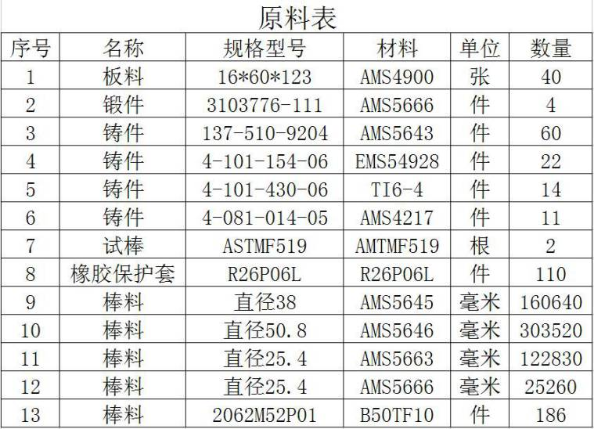
原材料要素供给
湖南洁宇日化新技术股份有限公司
联系人：刘捷 13307410707
QQ 1104581696
1、四A沸石、LAS,aos、秀波原料对外转让。主要用于洗涤日化行业。
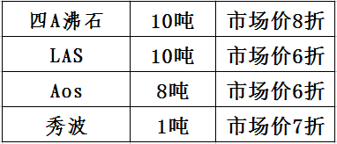
- A料，主要成分为纯碱，可用于洗水厂、水玻璃生产原料等。

原材料要素需求
炎陵县耕夫子农产品开发有限责任公司
联系人：尹军林 13907419872
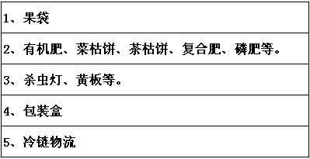
检测、计量设备类要素需求
湖南中普技术股份有限公司
联系人：聂丽 13107007780
QQ 462344472
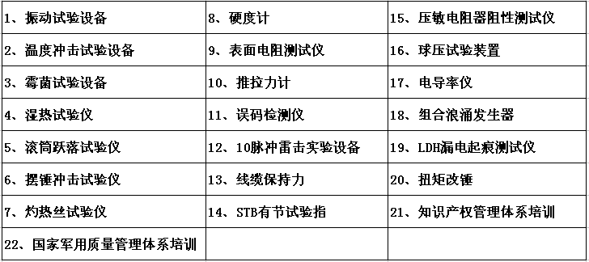
检测、计量设备类要素需求
湖南翔为通用航空有限公司
联系人：李亚倩 18073319978
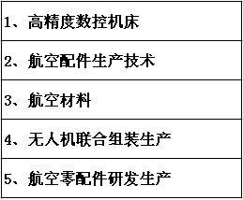
检测、计量设备类要素供给
湖南中普技术股份有限公司
联系人：聂丽 13107007780
QQ 462344472
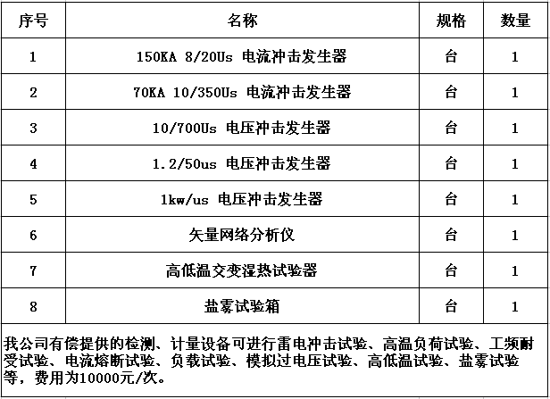
检测、计量设备类要素供给
湖南九方焊接技术有限公司
联系人：蒋习均13762266096
邮箱 jxj1971@126.com
公司拥有动龙门二位搅拌摩擦焊设备1台和C型二位搅拌摩擦焊一台，可以承担铝合金产品搅拌摩擦焊工艺开发、铝合金产品试制、铝合金产品搅拌摩擦焊接来料加工。
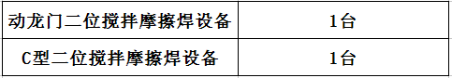
检测、计量设备类要素供给
株洲金韦硬质合金有限公司
联系人：刘颖 18073352201
QQ 1605893
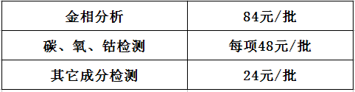
检测、计量设备类要素供给
湖南翔为通用航空有限公司
联系人：李亚倩 18073319978
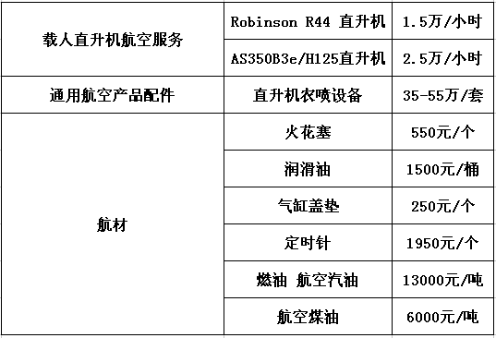
厂房类要素需求
中都（株洲）物流有限公司
联系人：陈波林15377337372
QQ 89200397
铁路线边2万㎡商品车存储场地
厂房类要素供给
湖南九方焊接技术有限公司
联系人：张女士（厂房）18974112005
邮箱 1143481603@qq.com
厂房信息：
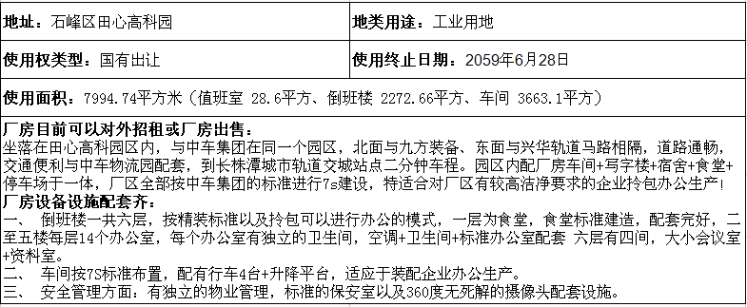
厂房类要素供给
株洲腊湘王农副产品有限公司
联系人：瞿美良 18974104999
QQ 1053348034
新厂房出租，面积约为2000平方米
有三项高压电，价格面谈

